**Школьная тестовая работа по информатике.**

**Тема «Информационное моделирование»**

**9 класс**

**1 вариант**

(на выполнение работы отводится 25 минут)

**Часть А (выбор одного правильного ответа)**

**Вопрос 1.** Модель есть замещение изучаемого объекта другим объектом, который отражает…

1. все стороны данного объекта
2. некоторые несущественные стороны данного объекта
3. некоторые существенные стороны данного объекта
4. несущественные стороны данного объекта

**Вопрос 2.** Какими свойствами должен обладать манекен для его использования в качестве модели человека?

1. способность мыслить, разговаривать
2. способность ходить
3. умение выполнять физическую работу
4. повторять форму и размеры человеческого тела

**Вопрос 3.** Какая из моделей не является информационной моделью?

1. эскизы костюмов к спектаклю
2. макет скелета человека
3. географический атлас
4. расписание движения поездов

**Вопрос 4.** Указать НЕПРАВИЛЬНУЮ тройку из ряда: «Объект – натурная модель – информационная модель»:

1. человек – манекен – выкройка
2. здание – пенопластовый макет – проект
3. земной шар – глобус – карта
4. ученик – дневник - фотография

**Вопрос 5.** Какие из моделей не относятся к графическим?

1. схема
2. макет
3. график
4. карта

**Вопрос 6.** В информационной модели компьютера, представленной в виде схемы, отражается его:

1. вес
2. структура
3. цвет
4. форма

**Вопрос 7.** Информационной моделью является:

1. анатомический муляж
2. макет здания
3. модель корабля
4. диаграмма

**Вопрос 8.** Как называется табличная информационная модель, отражающая качественный характер связей между объектами?

1. карта
2. матрица
3. чертеж
4. график

**Вопрос 9.** Двоичная матрица содержит:

1. нули и единицы
2. цифры и числа
3. единицы и двойки
4. два столбца

**Вопрос 10.** Определите тип таблицы «Расписание работы поликлиники»

|  |  |  |  |  |  |
| --- | --- | --- | --- | --- | --- |
| № участка | ПН | ВТ | СР | Чт | ПТ |
| 1 | 8-11 | 9-12 | 12-15 | 16-19 | 10-13 |
| 2 | 12-15 | 8-11 | 15-18 | 16-19 | 9-12 |

1. объект - объект
2. матрица
3. объект - свойство
4. двоичная матрица

**Часть В (дать краткий ответ на вопрос)**

1. **Назовите главное преимущество компьютера перед человеком.____________________**
2. **Что такое вычислительный эксперимент? ______________________________________**
3. **Приведите пример вычислительного эксперимента. ______________________________**
4. **Назовите типы информационных табличных моделей**
5. **Для каждой модели из первой колонки определите, к какому типу она относится.**

|  |  |
| --- | --- |
| **Модель** | **Тип модели** |
| 1) Закон Ньютона | а) Натурная |
| 2) Игрушечный автомобиль | б) Информационная |
| 3) Объёмная модель куба |  |
| 4) Чертёж развёртки куба |  |
| 5) Программа на языке программирования |  |
| 6) Радиоуправляемая модель самолёта |  |

**Часть С (представить данную таблицу в виде графической модели)**

В таблице указана протяженность трассы между населенными пунктами. Преобразуйте табличную модель в графическую (начертите схему дорог, укажите расстояния).

|  |  |  |  |  |
| --- | --- | --- | --- | --- |
|  | Мышкино | Кошкино | Дедкино | Репкино |
| Мышкино |  | 5 | 8 | 3 |
| Кошкино | 5 |  |  |  |
| Дедкино | 8 |  |  | 10 |
| Репкино | 3 |  | 10 |  |

**Школьная тестовая работа по информатике.**

**Тема «Информационное моделирование»**

**9 класс**

**2 вариант**

(на выполнение работы отводится 25 минут)

**Часть А (выбор одного правильного ответа)**

**Вопрос 1.** Моделирование это:

* 1. процесс создания и использования моделей
  2. процесс опознания реального объекта компьютером
  3. выделение одного существенного признака реального объекта
  4. выделение нескольких (двух, трёх) существенных признаков реального объекта.

##### **Вопрос 2.**  Формализация – это…

1. перехода от содержательного описания связей между выделенными признаками объекта к описанию, использующему некоторый язык кодирования.
2. замена реальных свойств объекта знаком или совокупностью знаков.
3. переход от нечетких задач, возникающих в реальной действительности, к формальным информационным моделям
4. выделение существенной информации об объекте.

**Вопрос 3.** Как называется графическая информационная модель, которая является очень точной и указывает все необходимые размеры?

карта

1. матрица
2. чертеж
3. график

**Вопрос 4.** Какое действие не является этапом моделирования?

1. получение решения задачи.
2. проверка макета здания на сейсмостойкость
3. проверка совпадения свойств объекта моделирования
4. коллекционирование марок

**Вопрос 5.** Указать ПРАВИЛЬНУЮ тройку из ряда: «Объект – натурная модель – информационная модель»:

1. ученик – табель успеваемости - фотография
2. самолёт – модель из картона – чертежи
3. земной шар – атлас – карта
4. человек – манекен – анатомический скелет

**Вопрос 6.** К числу документов, представляющих собой информационную модель управления государством, можно отнести:

1. Конституцию РФ
2. географическую карту России
3. Российский словарь политических терминов
4. схему Кремля

**Вопрос 7.** К информационным моделям, описывающим организацию учебного процесса в школе, можно отнести:

1. классный журнал
2. список учащихся школы
3. перечень школьных учебников
4. расписание уроков

**Вопрос 8**Модель человека в виде манекена в витрине магазина используют с целью:

1. продажи
2. развлечения
3. рекламы
4. описания

**Вопрос 9.** Расписание движения поездов может рассматриваться как пример модели следующего вида:

1. табличной
2. натурной
3. графической
4. компьютерной

**Вопрос 10.** К какому типу относится таблица - информационная модель «Баскетбольная секция»:

|  |  |  |  |  |
| --- | --- | --- | --- | --- |
| **Спортсмен** | **Дата рождения** | **Рост** | **Вес** | **Дата медосмотра** |
| Иванов | 01.01.1997 | 182 | 75 | 15.01.2012 |
| Петров | 30.03.1998 | 179 | 71 | 22.02.2012 |

* 1. объект - объект
  2. матрица
  3. объект - свойство
  4. двоичная матрица

**Часть В (дать краткий ответ на вопрос)**

**1. Что заменяет вычислительный эксперимент?_______________________________**

1. **Что такое имитационная модель? _________________________________________**
2. **Приведите пример имитационной модели. _________________________________**
3. **Назовите типы графических информационных моделей**

**5. Определите, какие из перечисленных моделей материальные (натурные), а какие информационные. Укажите номера материальных моделей.**

а. Макет декарационного оформления театральной постановки.

б. Эскизы костюмов к театральному спектаклю.

в. Географический атлас.

г. Объёмная модель молекулы воды.

д. Уравнение химической реакции, например CO2 + 2 NaOH = Na2CO3 +H2O

е. Макет скелета человека.

ж. Формула определения площади квадрата со стороной h: S = h2

з. Расписание движения поездов.

и. Игрушечный паровоз.

к. Схема метрополитена

л. Оглавление книги.

**Часть С (представить данную таблицу в виде графической модели)**

В таблице указана протяженность трассы между станциями. Преобразуйте табличную модель в графическую (начертите схему дорог, укажите расстояния).

|  |  |  |  |  |
| --- | --- | --- | --- | --- |
|  | Сосновая | Берёзовая | Кленовая | Рябиновая |
| Сосновая |  | 4 | 14 | 5 |
| Берёзовая | 4 |  |  | 12 |
| Кленовая | 14 |  |  |  |
| Рябиновая | 5 | 12 |  |  |

**Ответы на вопросы 1 варианта**

**Часть А**

|  |  |  |  |  |  |  |  |  |  |  |
| --- | --- | --- | --- | --- | --- | --- | --- | --- | --- | --- |
| Вопрос | 1 | 2 | 3 | 4 | 5 | 6 | 7 | 8 | 9 | 10 |
| Ответ | **3** | **4** | **2** | **4** | **2** | **2** | **4** | **2** | **1** | **1** |

**Часть В**

|  |  |
| --- | --- |
| **Вопрос** | **Ответ** |
| **№ 1** | Способность к быстрому счёту |
| **№ 2** | Вычислительный эксперимент – расчёт состояния объекта моделирования по математической модели. |
| **№ 3** | Например: ядерный взрыв |
| **№ 4** | О-С, О-О, двоичные матрицы. |
| **№ 5** | 1б, 2а, 3а, 4б, 5б, 6а |

**Часть С**

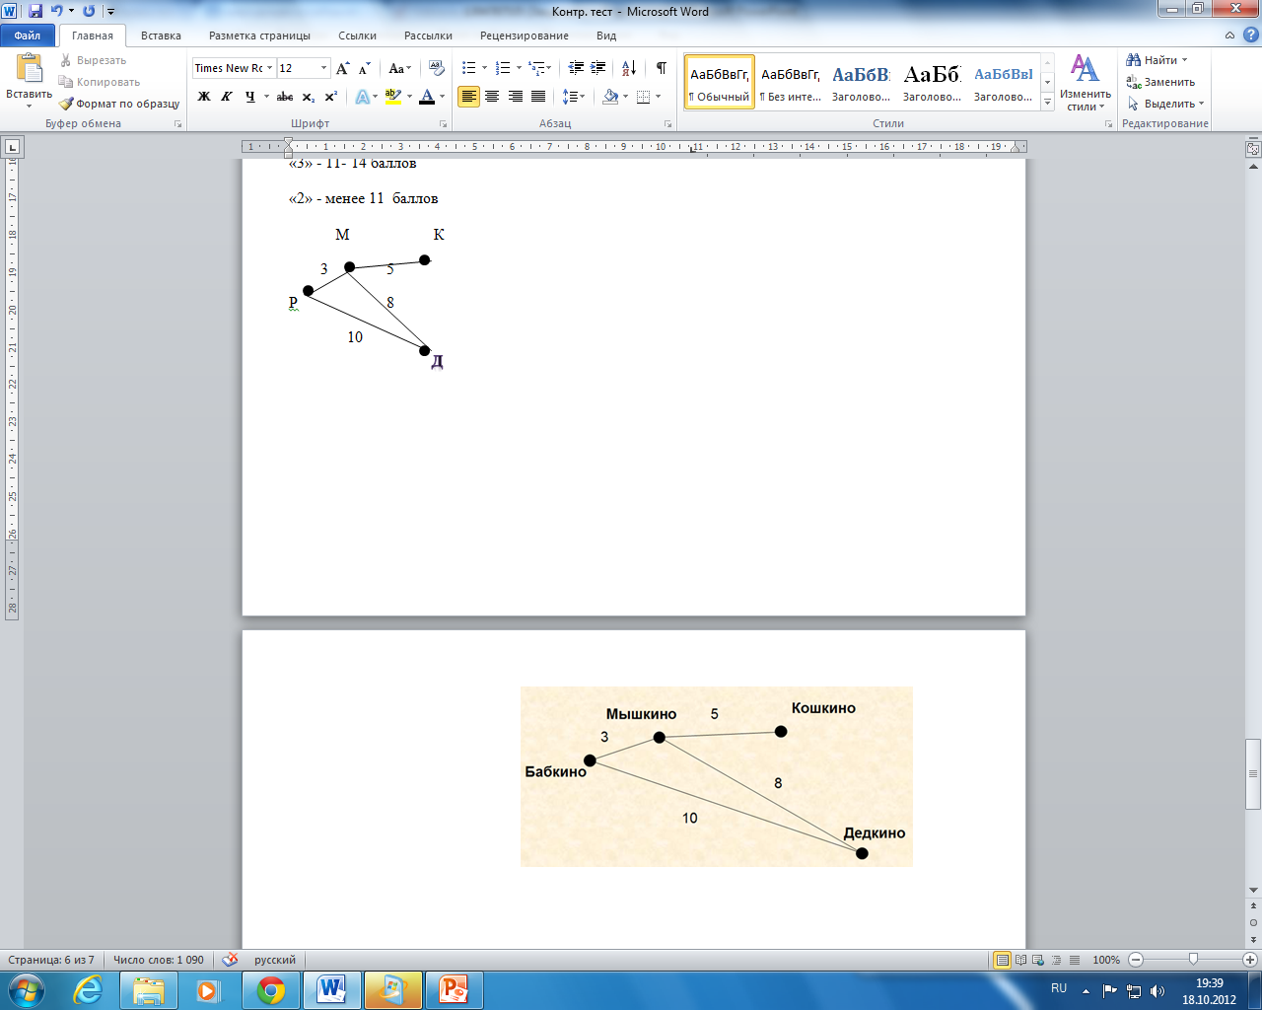

**Оценивание:**

Задания части А оцениваются по 1 баллу, задания части В по 2 балла, части С по 2 балла (1 балл – графическое изображение пунктов и взаимосвязь между ними, 1 балл – указание расстояния) максимальный балл – 22.

«5» - 20- 22 баллов

«4» - 16 - 19 баллов

«3» - 12- 15 баллов

«2» - 11 баллов и менее

**Ответы на вопросы 2 варианта**

**Часть А**

|  |  |  |  |  |  |  |  |  |  |  |
| --- | --- | --- | --- | --- | --- | --- | --- | --- | --- | --- |
| **Вопрос** | **1** | **2** | **3** | **4** | **5** | **6** | **7** | **8** | **9** | **10** |
| **Ответ** | **1** | **2** | **3** | **4** | **2** | **1** | **4** | **3** | **1** | **3** |

**Часть В**

|  |  |
| --- | --- |
| **Вопрос** | **Ответ** |
| **№ 1** | Реальный физический эксперимент |
| **№ 2** | Имитационная модель воспроизводит поведение сложной системы, элементы которой могут вести себя случайным образом. |
| **№ 3** | Например: броуновское движение |
| **№ 4** | Карты, схемы, чертежи, графики. |
| **№ 5** | а,г,е,и |

**Часть С**

С К

4 9

Б 7 5

**Р**

**Оценивание:**

Задания части А оцениваются по 1 баллу, задания части В по 2 балла, части С по 2 балла (1 балл – графическое изображение пунктов и взаимосвязь между ними, 1 балл – указание расстояния) максимальный балл – 22.

«5» - 20- 22 баллов

«4» - 16 - 19 баллов

«3» - 12- 15 баллов

«2» - 11 баллов и менее